 |  | КАК НЕ ЗАБОЛЕТЬ ГРИППОМ |  |  | РАСКРАСЬ КАРТИНКИ
 |  |  |  |  | СИМПТОМЫ
 | Грипп - это заболевание, |  |  |  | СИМПТОМЫ
 | которое витает в воздухе. |  |  | КАШЕЛЬ
 | Источник | инфекции | –
 | больной человек. |  |  | ГОЛОВНАЯ БОЛЬ
 |  |  |  | ТЕМПЕРАТУРА 38-40°С
 | Грипп передаётся при |  |  | ТЕМПЕРАТУРА 38-40°С
 | кашле,
 | чихании, |  |  | ОЗНОБ
 | разговоре |  |  | ОЗНОБ
 | через | различные
 | предметы |  |  | МЫШЕЧНАЯ БОЛЬ
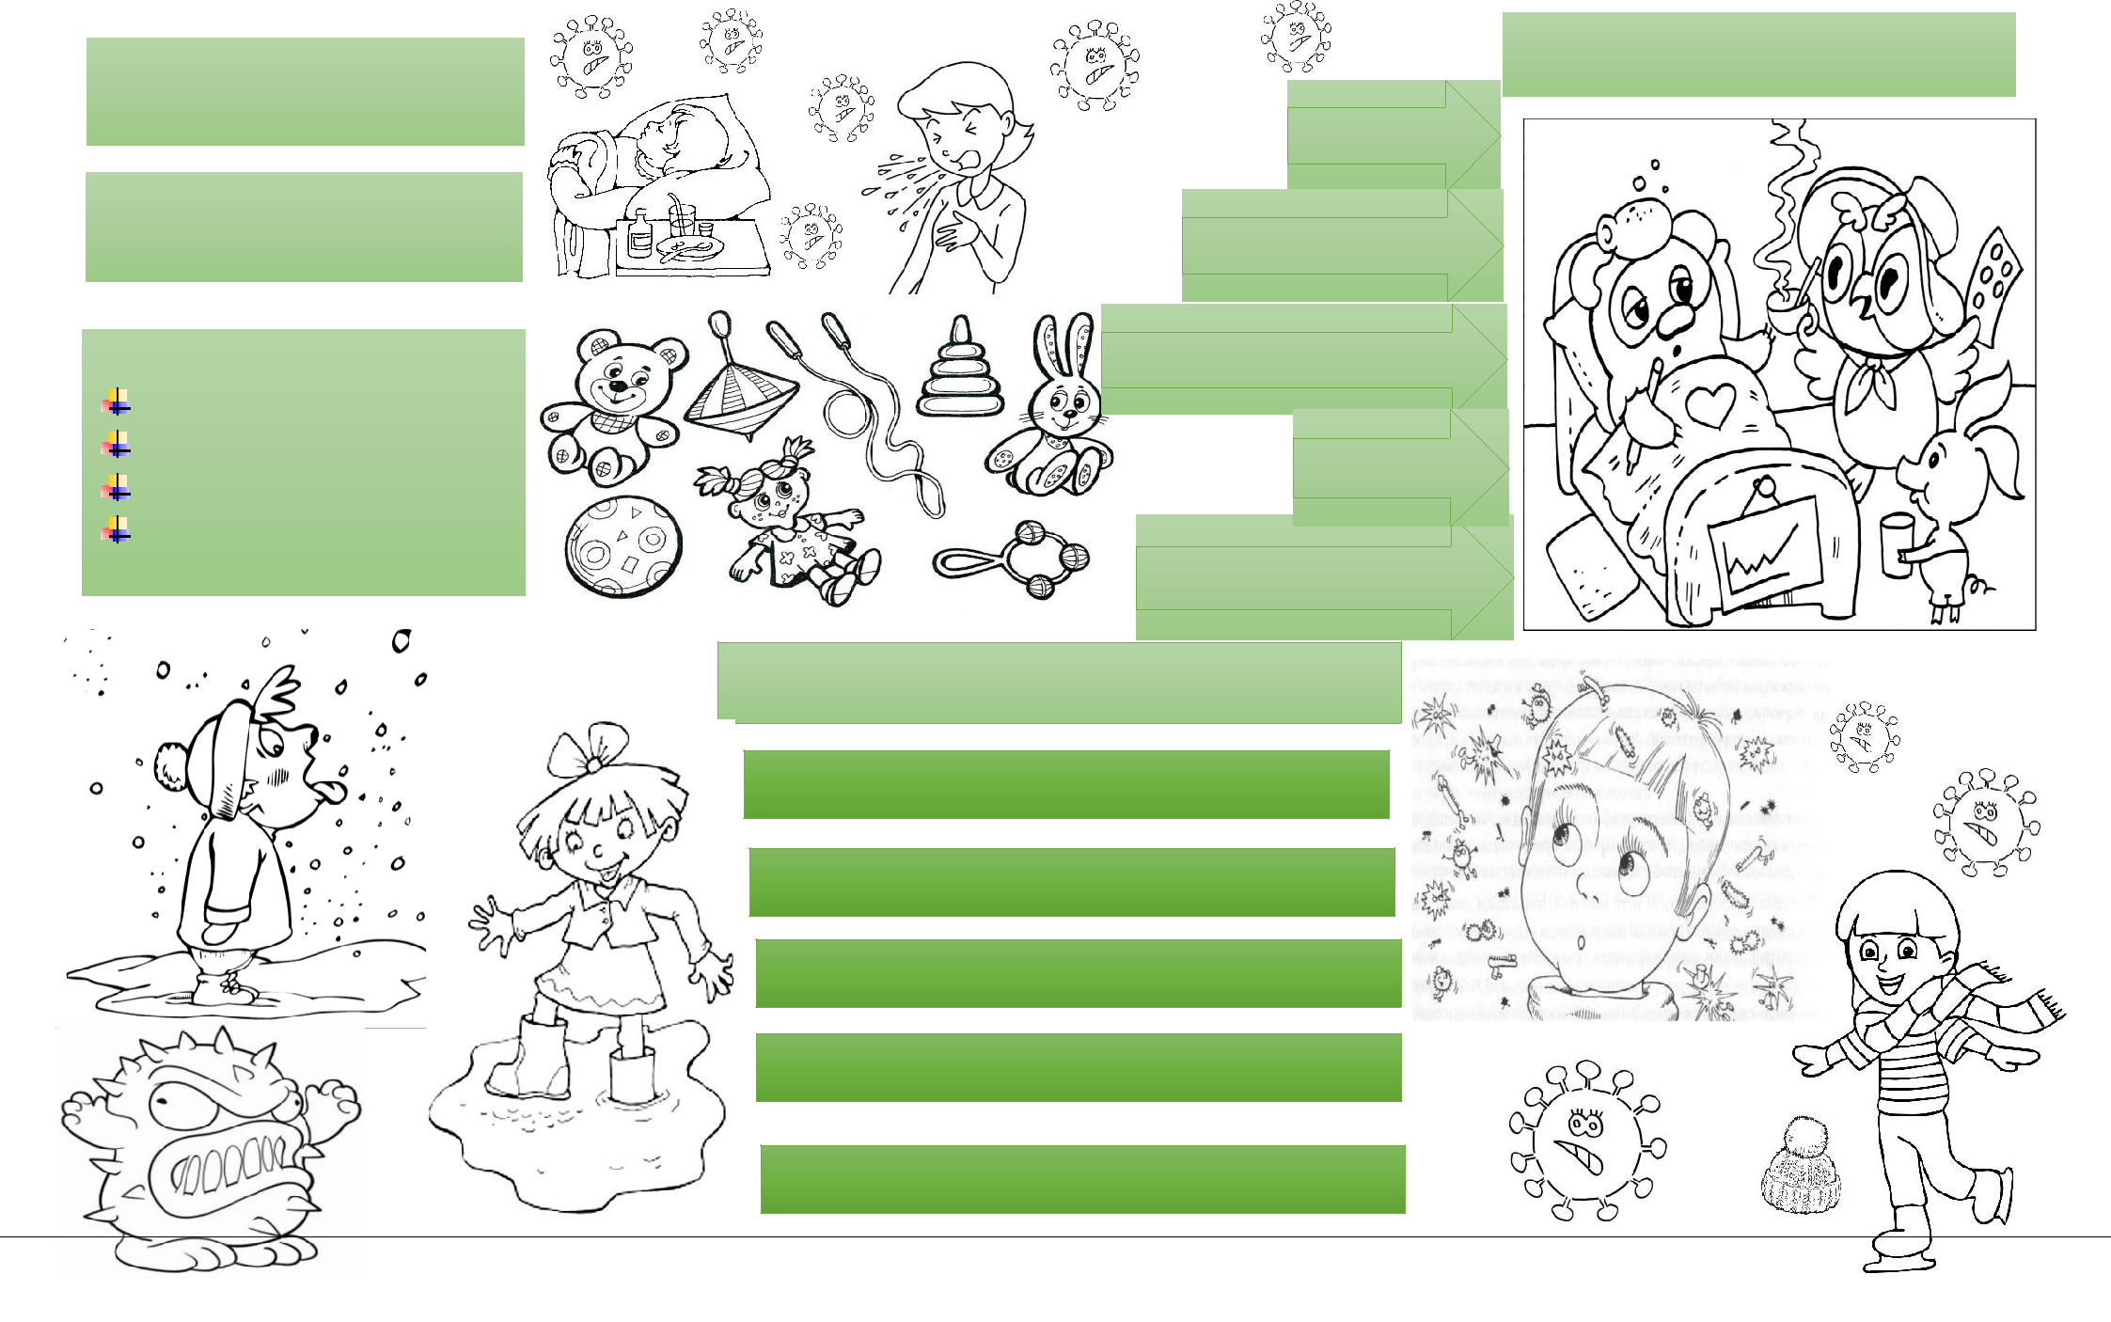

ГРИППОМ БОЛЕЕТ ТОТ:

КТО ГУЛЯЕТ БЕЗ ШАПКИ

КТО ЕСТ СНЕГ И СОСУЛЬКИ

КТО ХОДИТ ПО ЛУЖАМ

КТО НЕ ПРОВЕТРИВАЕТ ПОМЕЩЕНИЕ

КТО ХАНДРИТ И БЕЗДЕЛЬНИЧАЕТ

Документ создан в электронной форме. № 03-06/10294 от 02.09.2020. Исполнитель: Иванова Л.Г.

Страница 2 из 8. Страница создана: 02.09.2020 14:43

ПРОФИЛАКТИКА ГРИППА
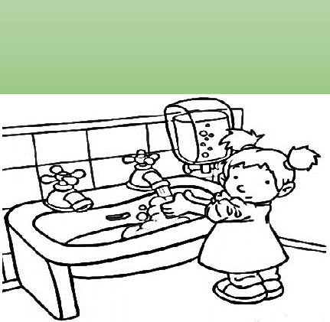
Часто и тщательно мой |  | Слушайся маму, делай
руки |  | прививку от гриппа!
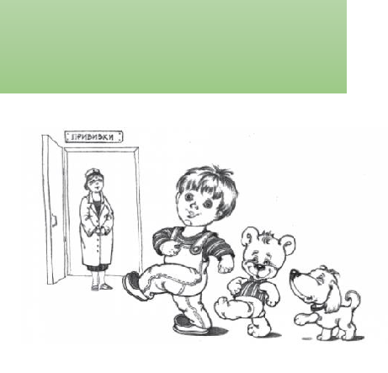

РАСКРАСЬ КАРТИНКИ


Правильно питайся, ешь

фрукты, овощи (лук, чеснок)
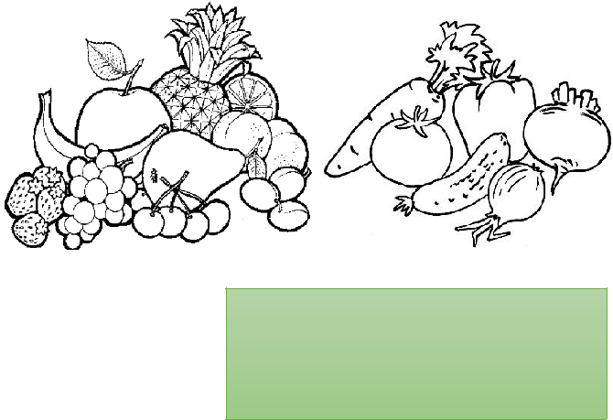

Делай влажную уборку |  | Не общайся с
и проветривай дом |  | больными людьми

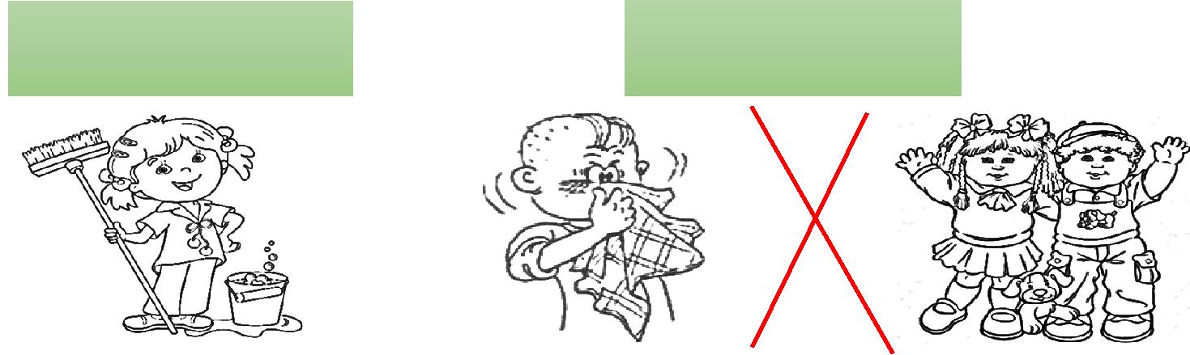

Соблюдай режим дня. |  | Закаляйся и делай |  | Одевайся по погоде
Спи 8-10 часов в сутки |  | зарядку |  | Одевайся по погоде
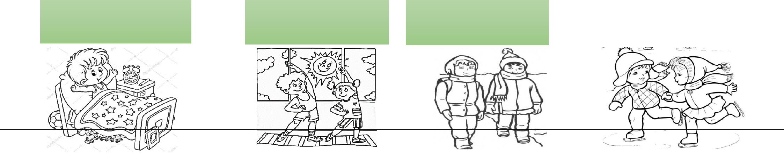

Носи маску в транспорте,

- магазине и других общественных местах

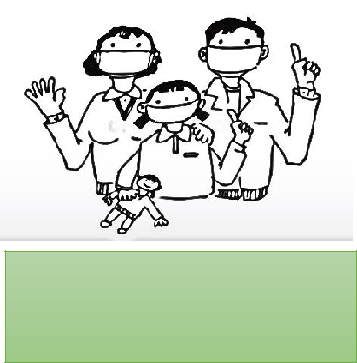

Ежедневно гуляй на свежем воздухе

Документ создан в электронной форме. № 03-06/10294 от 02.09.2020. Исполнитель: Иванова Л.Г.

Страница 3 из 8. Страница создана: 02.09.2020 14:43



Ты уже взрослый, а значит-много можешь
сделать сам!
ДОРОГОЙ ДРУГ! Пожалуйста, помоги родителям позаботиться о благополучии и здоровье Вашей семьи.

ГРИПП - чрезвычайно заразное заболевание, вызываемое вирусами гриппа. Грипп чаще всего появляется зимой и ранней весной. И до сих пор остается наиболее массовой, повсеместно распространенной инфекцией.

Источник инфекции – больной человек, который особенно опасен в первые дни болезни с 1 по 7 день.

Путь передачи инфекции преимущественно - воздушно-капельный при разговоре, кашле, чихании. При кашле или чихании вирус в воздухе распространяется на расстоянии до 2-3-х метров. 1 заболевший может заразить до 40 здоровых людей. Существует вероятность контактной передачи вируса через предметы обихода, детские игрушки, посуду, белье.
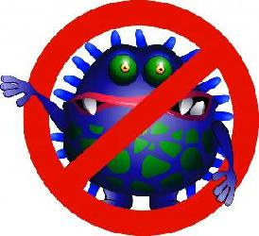

Вирусы гриппа живут на руках человека 5 минут, от 2-х до 9-ти часов в воздухе

закрытых помещений, где находится больной, 24-48 часов –на металле и пластмассе, 10 суток на поверхности стекла, 12 часов на носовом платке, 17 дней - в кошельке.
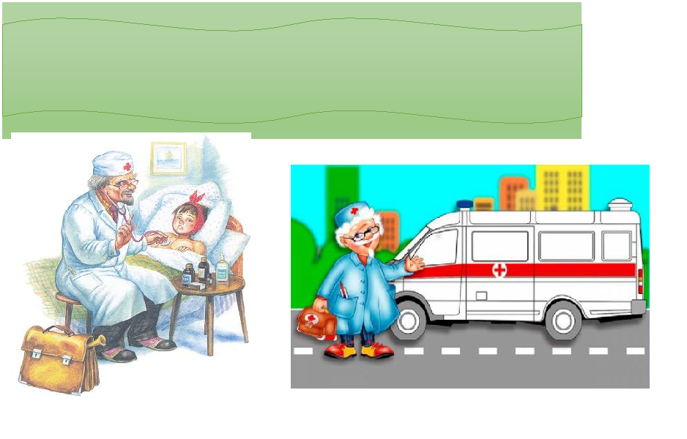
 | Симптомы | Грипп-серьёзное заболевание, опасное своими
 | Симптомы | осложнениями.
Головная | боль, | Высокая температура
слабость |  | Высокая температура
 |  | Покраснение глаз
Заложенность носа
или | насморк, | Ломота в теле
першение в горле |  | Ломота в теле
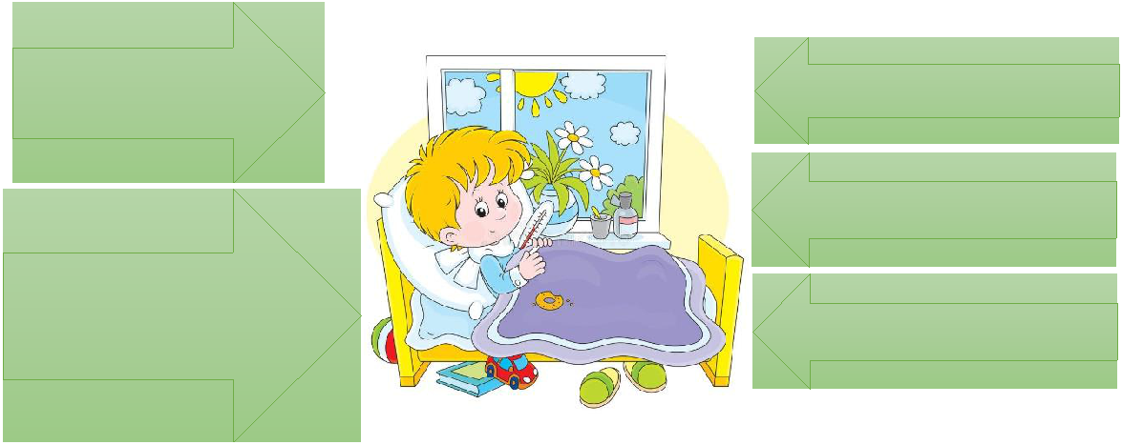

Документ создан в электронной форме. № 03-06/10294 от 02.09.2020. Исполнитель: Иванова Л.Г.

Страница 4 из 8. Страница создана: 02.09.2020 14:43

КАК

ЗАЩИТИТЬСЯ ОТ

ГРИППА

Самым эффективным способом профилактики гриппа является вакцинация. Прививки делаются за 2 – 3 недели до начала роста заболеваемости.
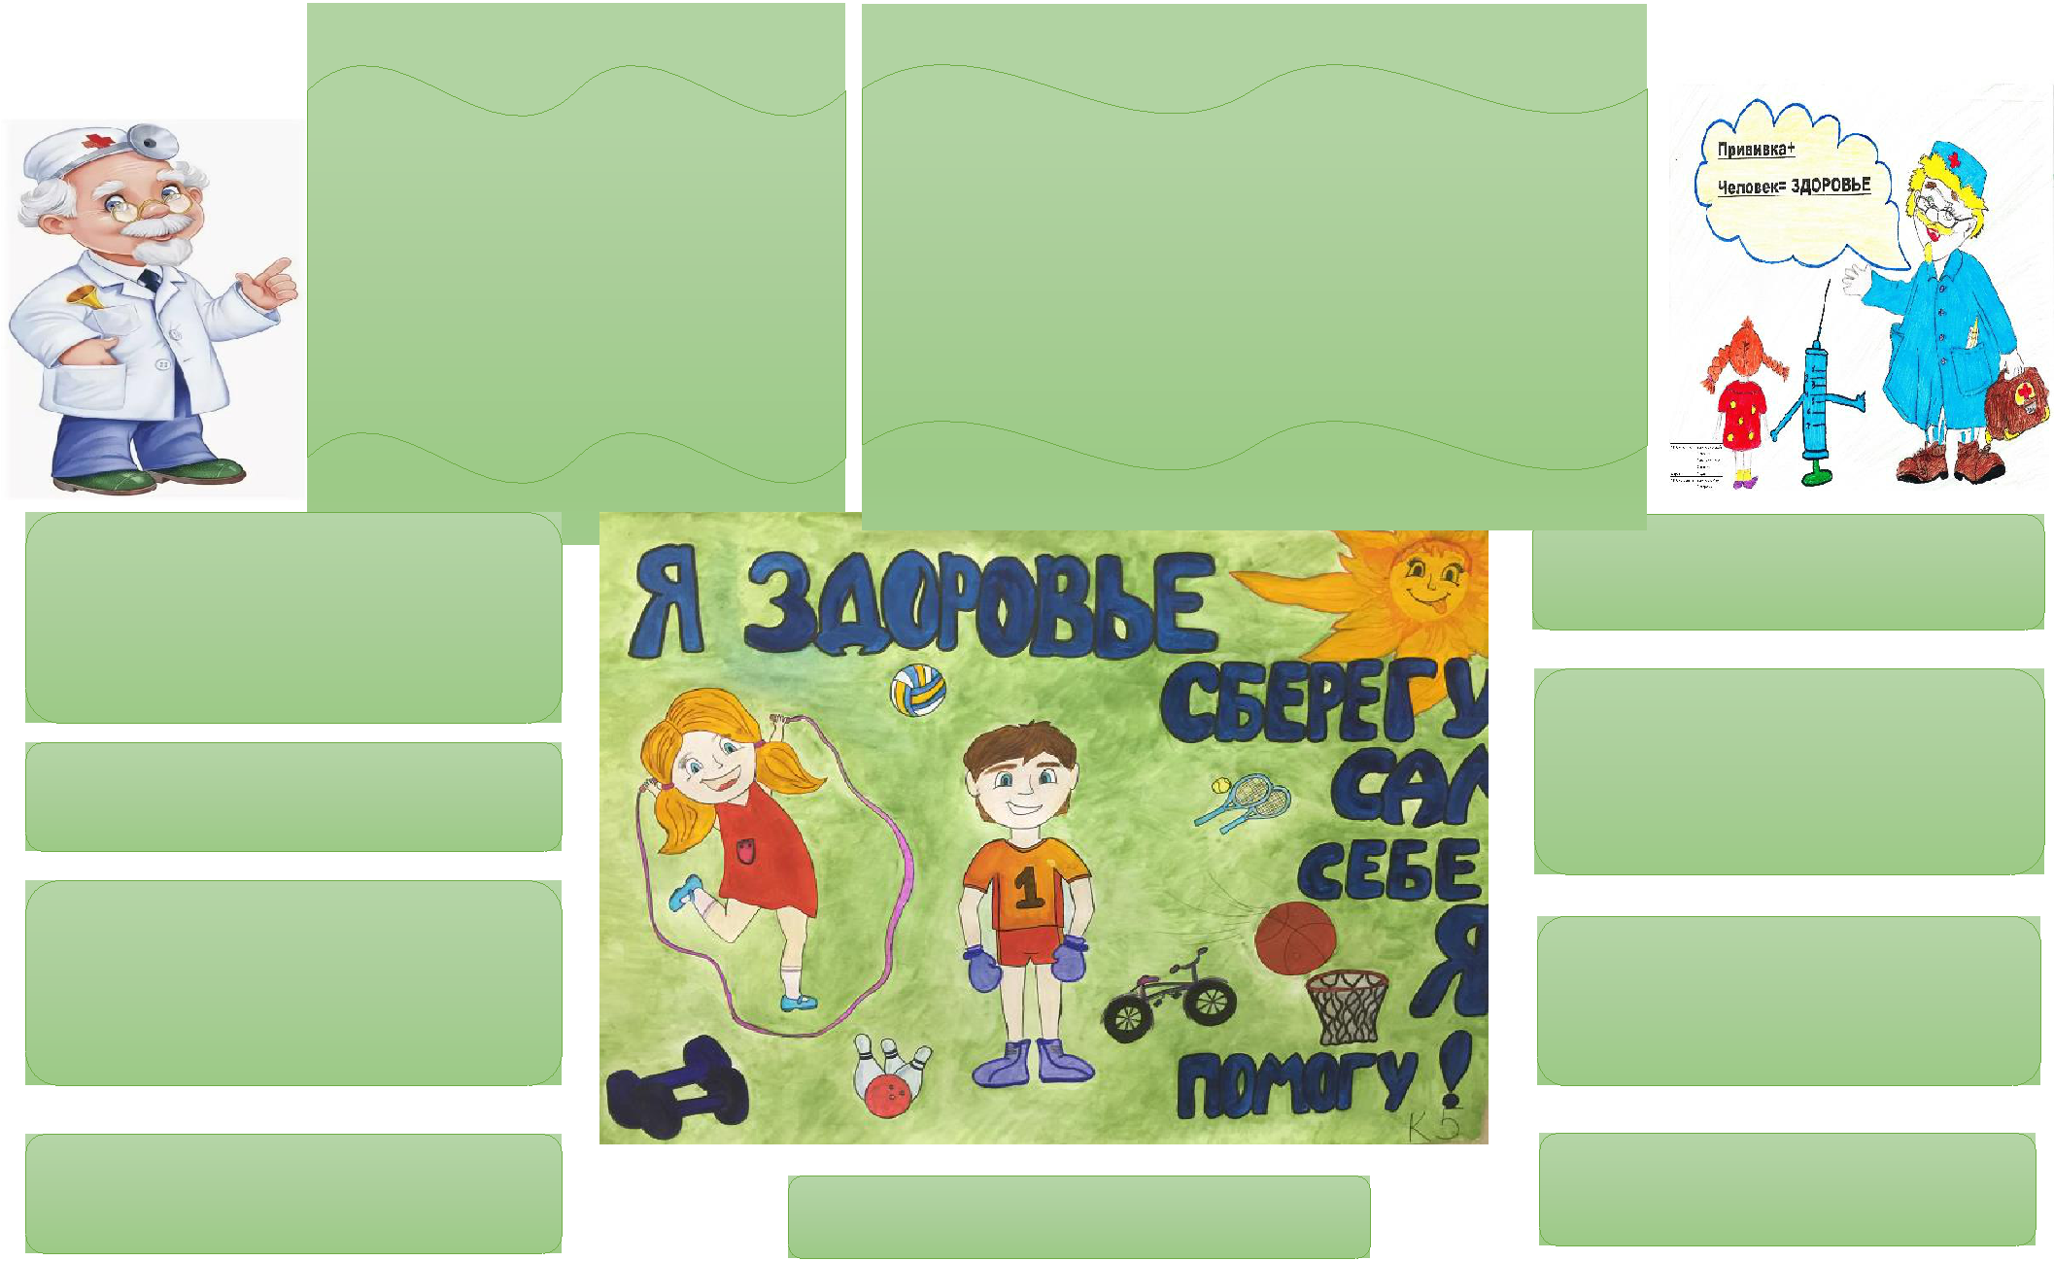
Детям прививки делают в школах и только с письменного разрешения родителей.

Тщательно мой руки, как |  | Занимайся физкультурой,
только вернулся домой, а |  | высыпайся.
также перед едой, после
туалета. |  | Реже посещай места
Мой руки после кашля, |  | скопления людей
Мой руки после кашля, |  | (библиотеки, магазины и
высмаркивания. |  | (библиотеки, магазины и
высмаркивания. |  | др.) во время эпидемии.
Если нет возможности |  | Следи затем, чтобы в
вымыть руки с мылом, |  | Следи затем, чтобы в
используй влажные салфетки |  | комнате всегда был свежий
или антисептический гель. |  | воздух.
Не трогай глаза, нос, рот |  | Избегай контактов с
грязными руками | Используй медицинскую маску | заболевшими!


Если заболел,
Оставайся дома!
Иначе можешь заразить окружающих

Документ создан в электронной форме. № 03-06/10294 от 02.09.2020. Исполнитель: Иванова Л.Г.

Страница 5 из 8. Страница создана: 02.09.2020 14:43

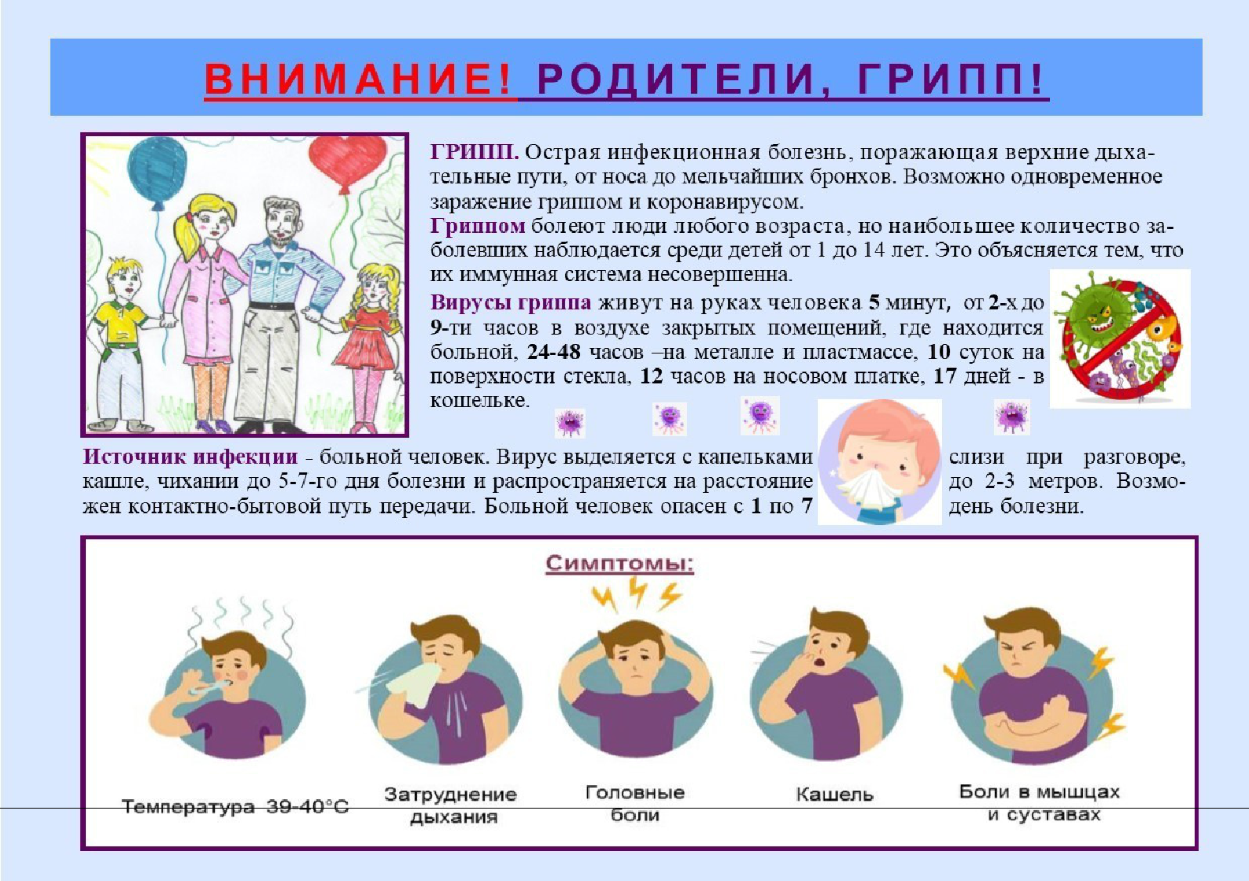

Документ создан в электронной форме. № 03-06/10294 от 02.09.2020. Исполнитель: Иванова Л.Г.

Страница 6 из 8. Страница создана: 02.09.2020 14:43

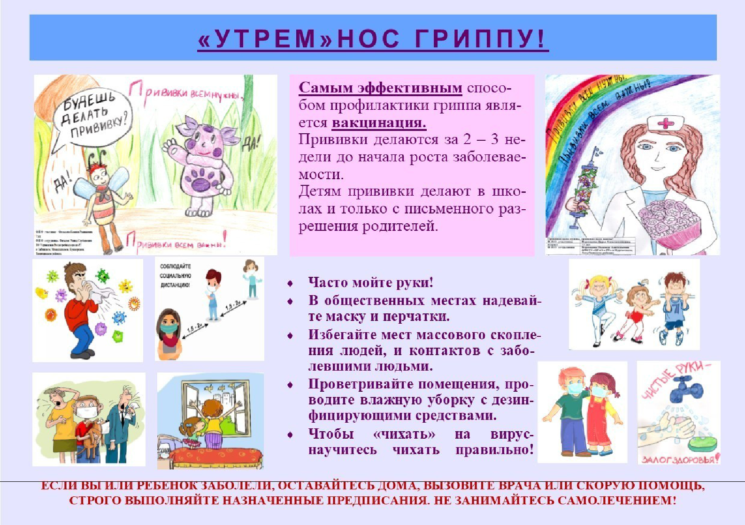

Документ создан в электронной форме. № 03-06/10294 от 02.09.2020. Исполнитель: Иванова Л.Г.

Страница 7 из 8. Страница создана: 02.09.2020 14:43

